

**ENTWICKLUNGEN AM BRENNERKORRIDOR**

**Entwicklung des Modal Split am Brenner (1960-2016)**

**Entwicklung des Güterverkehrs am Brenner (1960-2016)**

**Entwicklung des schweren Güterverkehrs am Brenner auf der A13 Brennerautobahn**

Auf der Straße wurden 2016 33,5 Mio. Tonnen befördert und somit +2,3 Mio. Tonnen (+7,5 %) mehr als im Vorjahr. Das Frachtvolumen der Bahn betrug im gleichen Jahr 13,4 Mio NNt, was einen Zuwachs von

+0,7 Mio. NNt (+5,5 %) gegenüber 2015 bedeutet.

Der Modal Split verhält sich im Jahr 2016 bei 29 % auf der Schiene beförderten Güter gegenüber 71 % auf der Straße. Seit 2010 hat die Schiene trotz freier Kapazitäten absolut und relativ Güterverkehrsanteile verloren. Wurden 2010 noch 15,3 Mio NNt bei einem Modal Split von 36 % auf der Schiene befördert, so

waren es 2016 nur noch 13,4 NNt (29 %).

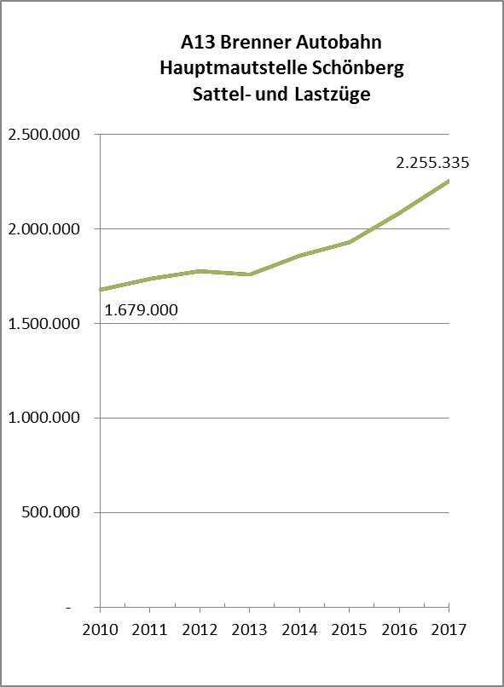 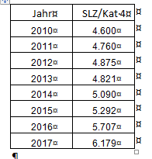

Die Anzahl der schweren Straßengüterfahrzeuge (Sattel- und Lastzüge) hat in den vergangenen Jahren kontinuierlich zugenommen. Von 2016 auf 2017 stieg die Zahl der Fahrzeuge über den Brenner im grenzüberschreitenden Verkehr (Transitverkehr) von 2,08 Mio. auf 2,26 Mio. Fahrtzeuge (+ 8,3%).

**Internationaler Alpenkorridor 2014 (Quelle Verkehrsbericht 2016)**

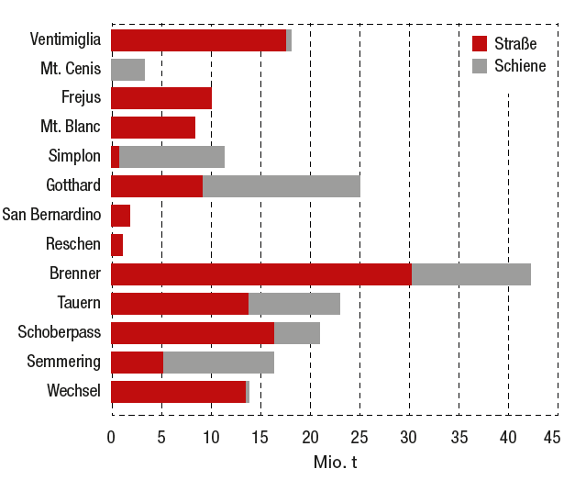Das transportierte Gütervolumen über den Brenner ist größer als jenes über alle Schweizer Alpenpässe zusammen. Der Schienenanteil über dem Brenner entspricht in etwa dem Straßenanteil am Güterverkehrsvolumen über den Gotthard.